＜HIS医院门诊管理系统＞

概要设计说明书

完成日期： 2025/9/10

目 录
1 引言 1
1.1 编写目的 1
1.2 范围 1
1.3 定义 1
1.4 参考资料 1
2 总体设计 2
2.1 需求规定 2
2.2 运行环境（系统架构图） 2
2.3 基本设计概念和处理流程 3
2.5 尚未解决的问题 5
3 系统数据库设计 5
3.1 概念模型设计 5
3.2 逻辑结构设计 6
3.3 安全性设计 8
4 系统出错处理设计 9
4.1 出错信息 9
4.2 补救措施 10
4.3 系统维护设计 10

1 引言

1.1 编写目的
编写本《HIS医院门诊管理系统概要设计说明》，旨在明确系统的整体架构、模块划分、功能交互及技术实现思路，为开发团队（包含软件开发、数据库设计等人员）提供清晰的设计指导，同时作为项目参与各方（需求方、开发团队、测试团队等）沟通与协作的依据，确保后续详细设计、编码实现、测试验证等工作围绕统一的设计逻辑开展，最终交付符合医院门诊管理需求（如挂号、收费、诊疗协作等）的高效、可靠系统。

1.2 范围
说明：
- 待开发的软件系统的名称；HIS医院门诊管理系统
- 任务提出者：
- 开发者：
- 用户：医院工作人员
- 将运行该项软件的单位：学校

1.3 定义
1.数据库概念模型定义了数据库中存储的数据以及数据之间的关系，它通常用于描述数据库中的实体、属性和实体之间的联系。概念模型通常以图形化的形式表示，以便于理解和沟通。
2.数据库逻辑模型设计是在数据库概念模型的基础上，将概念模型转化为数据库管理系统（DBMS）可以直接实现的模型。它更加具体和详细地描述了数据的组织结构、数据之间的关系以及数据的操作规则等，是数据库实际实现的基础。

1.4 参考资料
列出要用到的参考资料，如：
- 本项目的经核准的计划任务书或合同、上级机关的批文；
- 属于本项目的其他已发表的文件；
- 本文件中各处引用的文件、资料，包括所要用到的软件开发标准。
列出这些文件的标题、文件编号、发表日期和出版单位，说明能够得到这些文件资料的来源。

2 总体设计

2.1 需求规定
本系统用户主要输入关于增删查改、借阅、还书的需求，系统返回查询结果或者处理结果，以提示框与表格的形式展示。

2.2 运行环境（系统架构图）
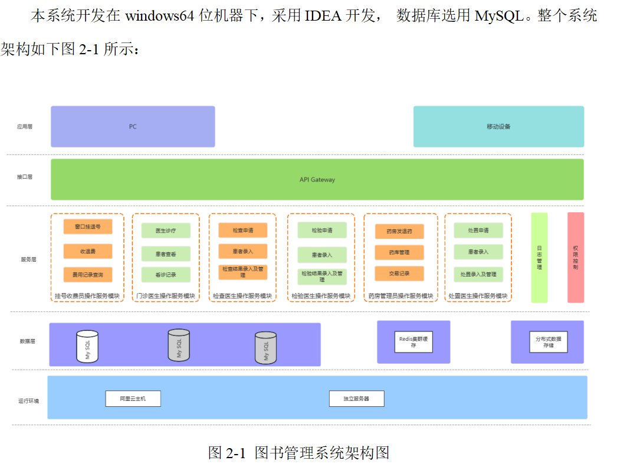

2.5 尚未解决的问题
本系统暂无尚未解决的问题，说明在概要设计过程中尚未解决而设计者认为在系统完成之前必须解决的各个问题。

3 系统数据库设计

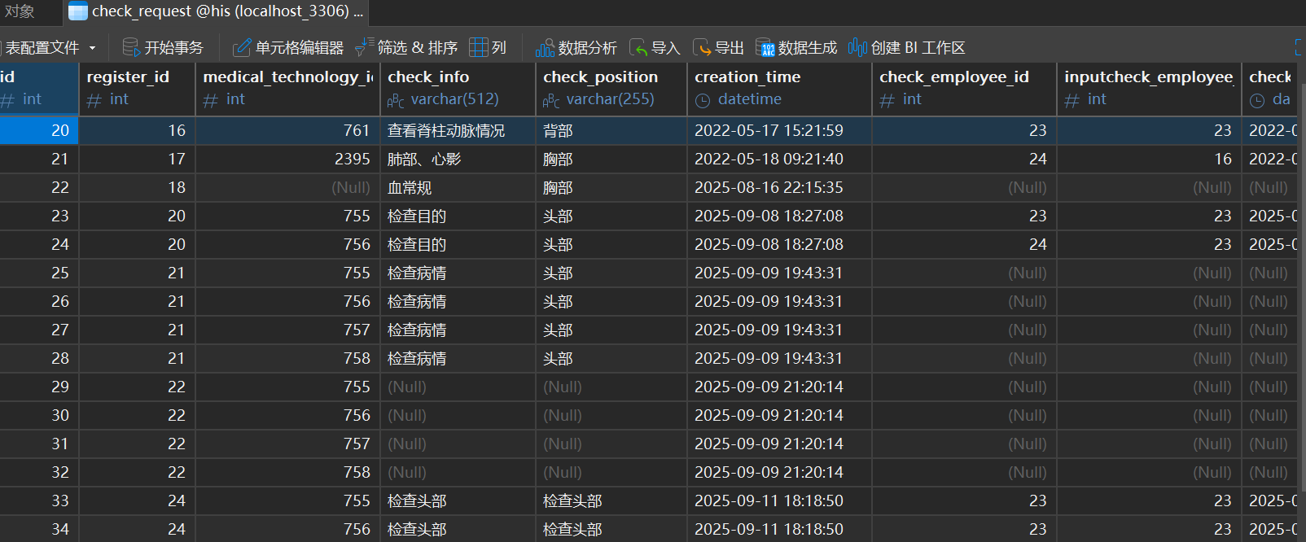
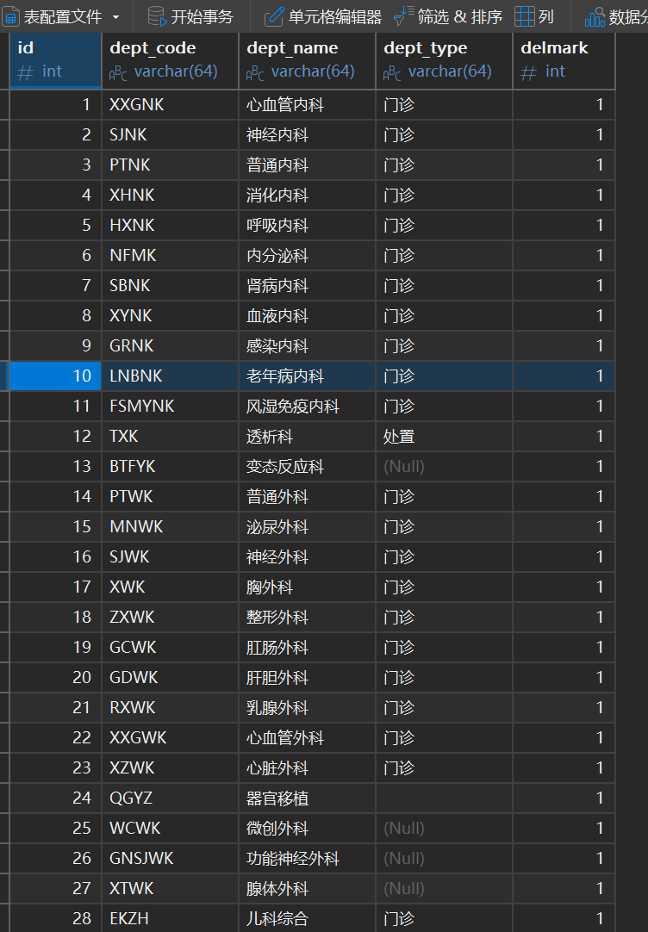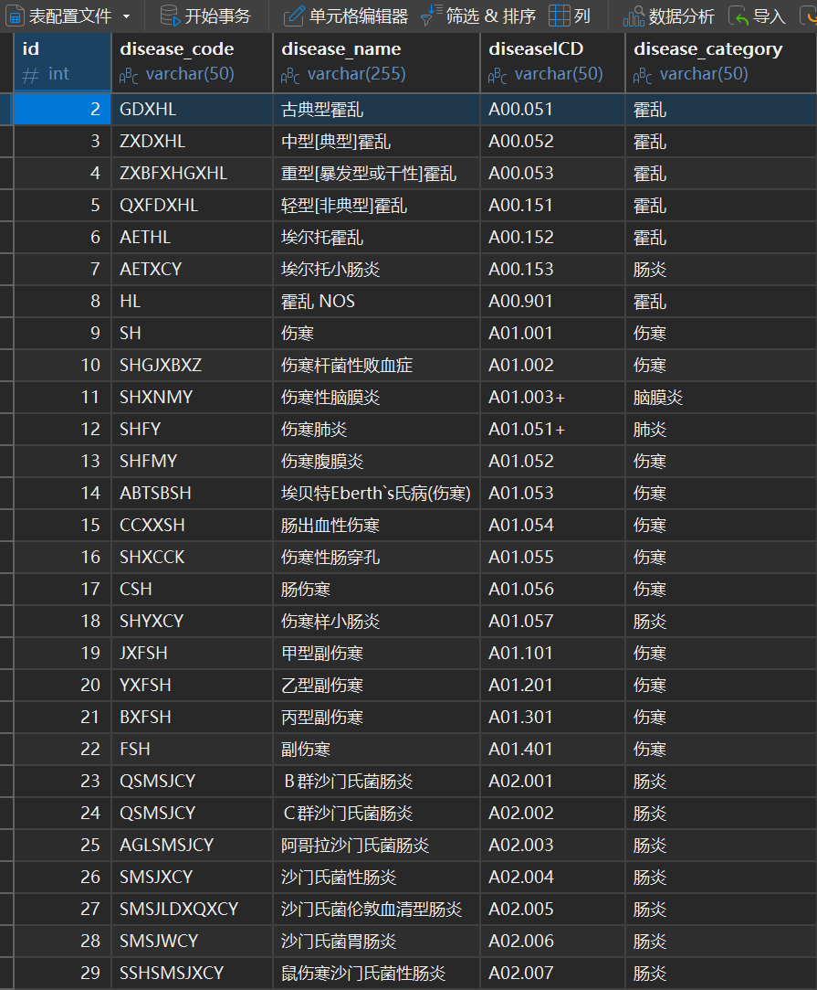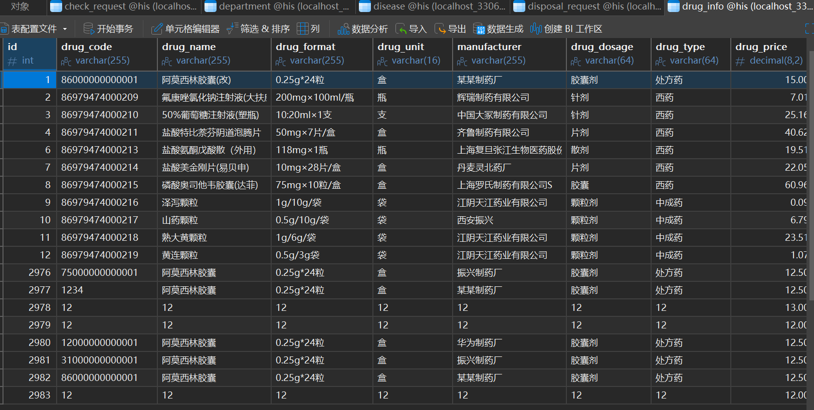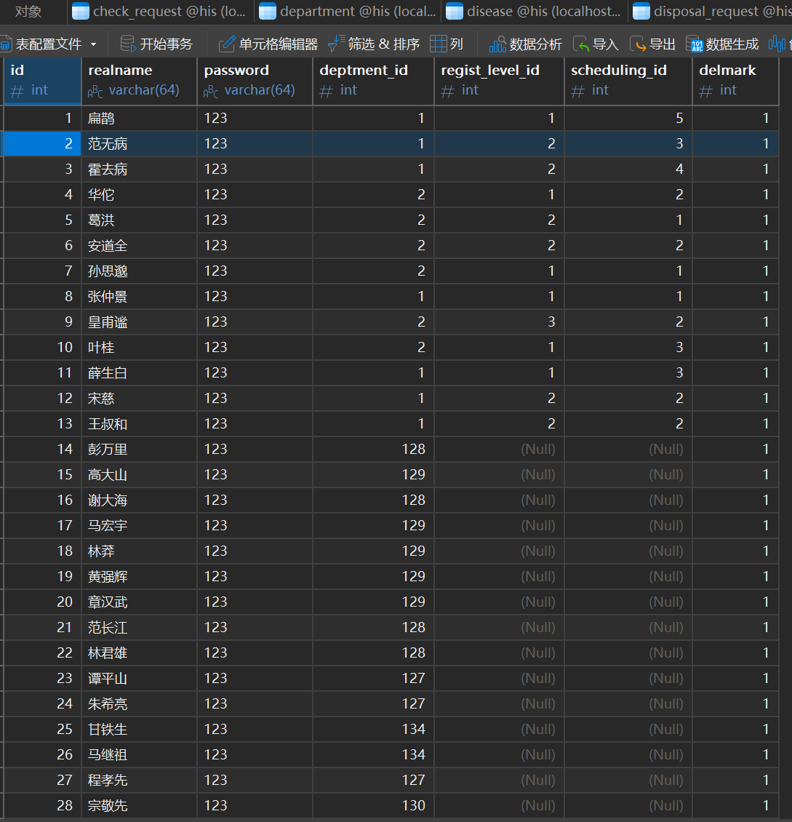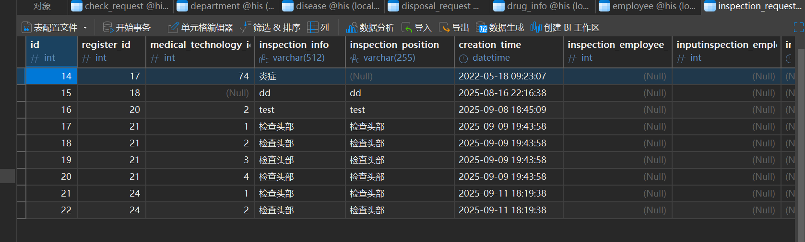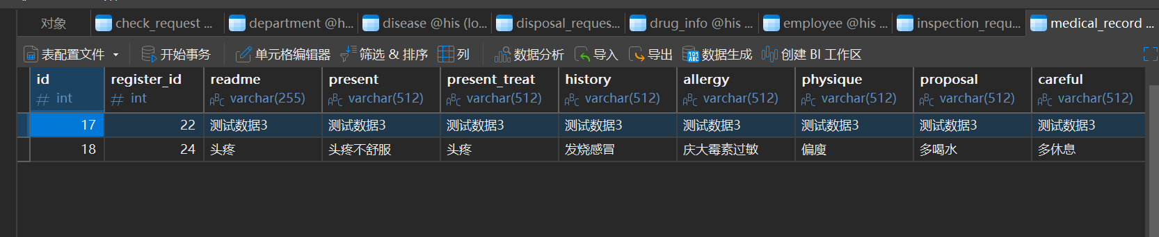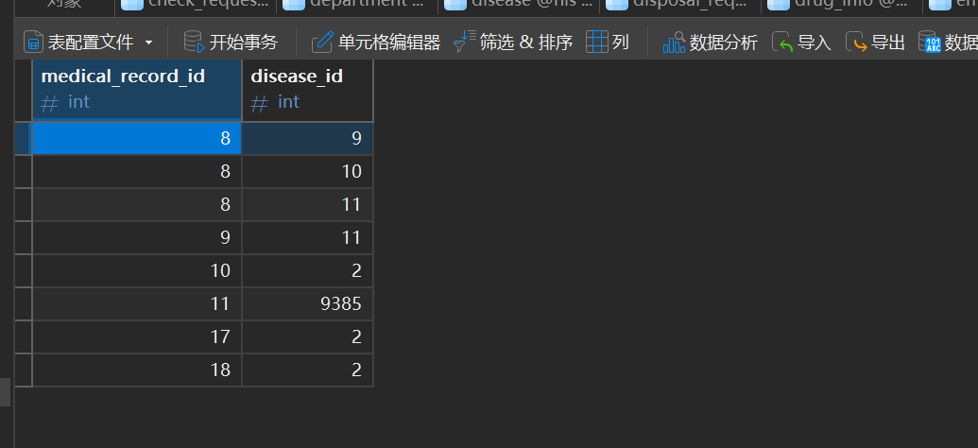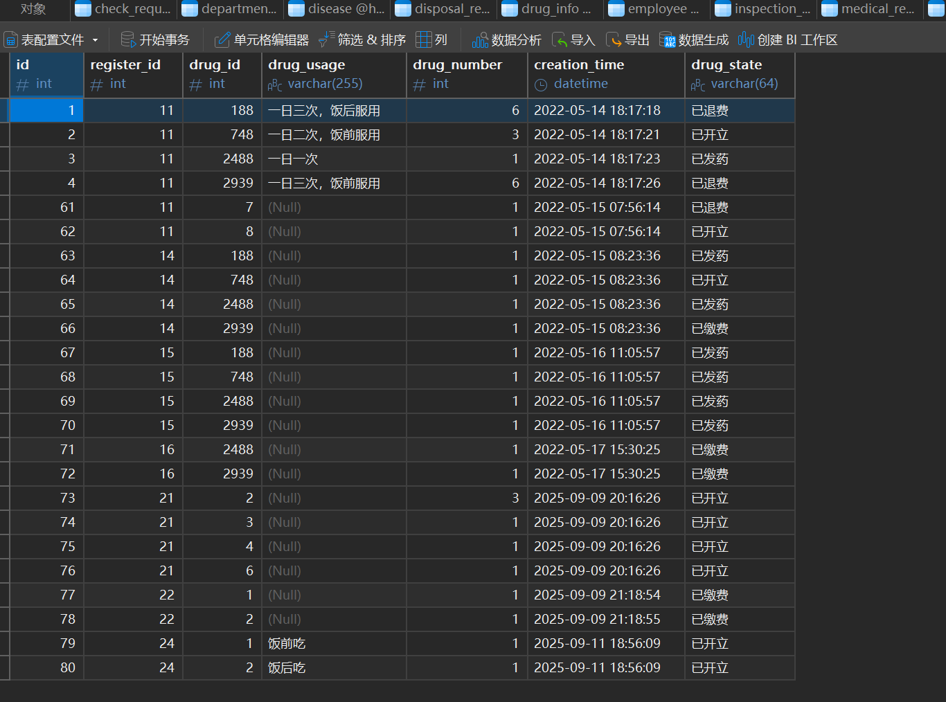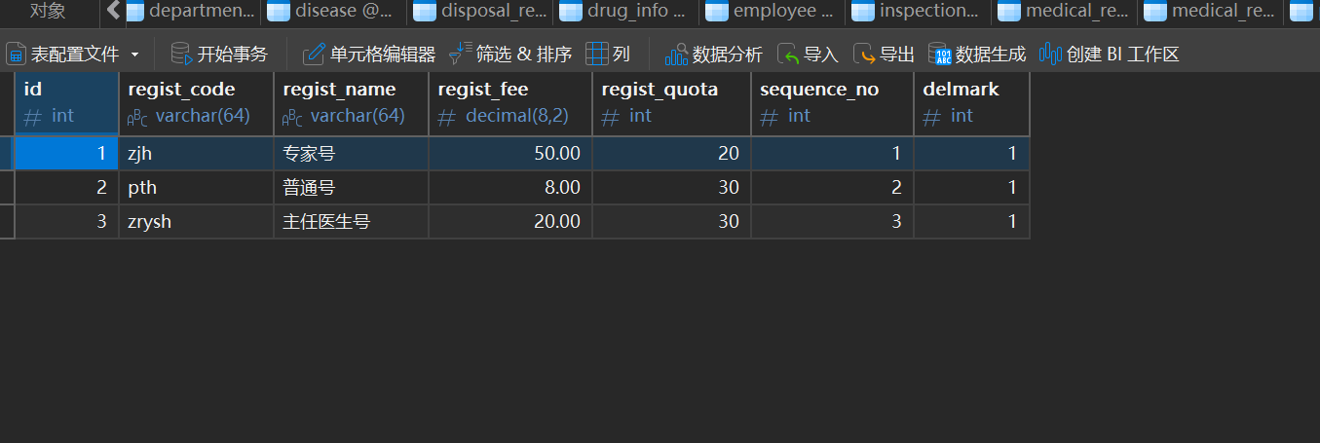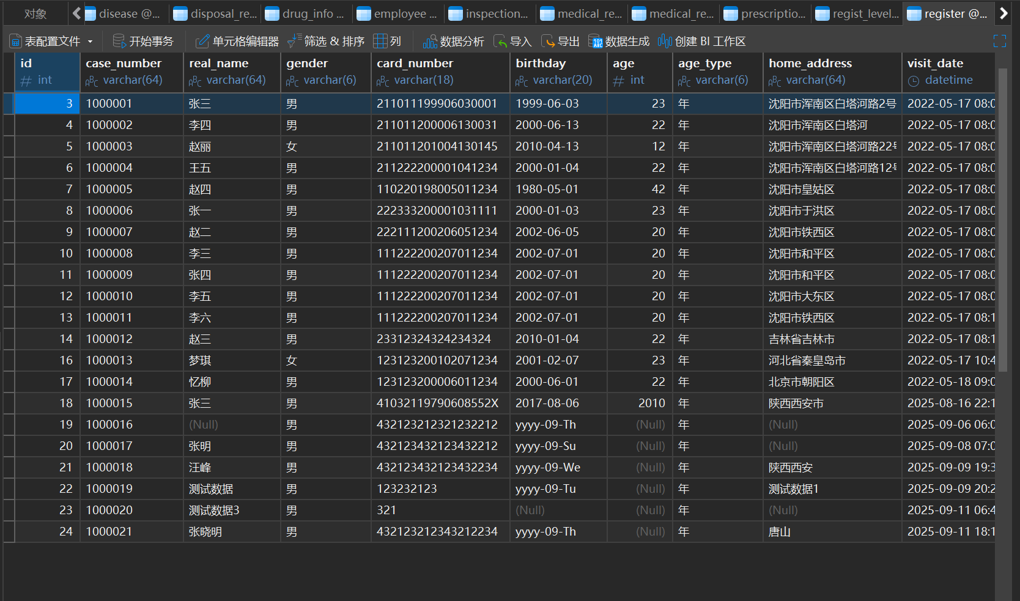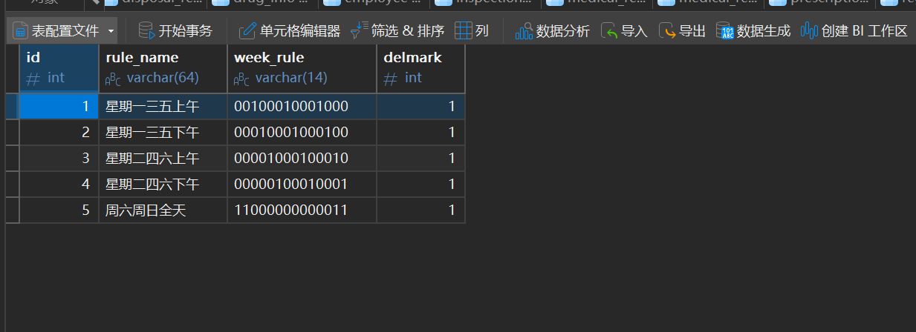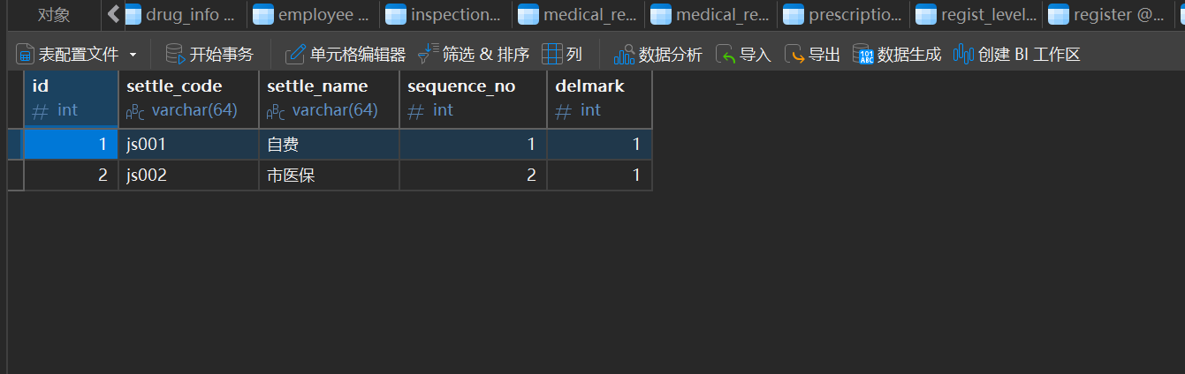

3.1 概念模型设计
医院E_R图设计

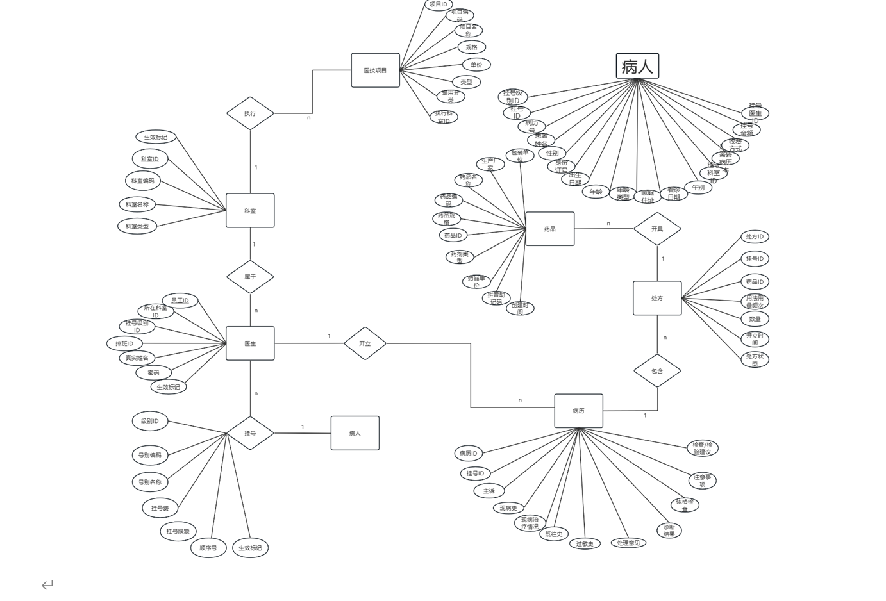

3.2 逻辑结构设计
提示：
（1）主要是设计表结构。一般地，实体对应于表，实体的属性对应于表的列，实体之间的关系成为表的约束。逻辑设计中的实体大部分可以转换成物理设计中的表，但是它们并不一定是一一对应的。
（2）对表结构进行规范化处理（第三范式）。
通过E-R图对本系统数据库中的表进行优化设计，该数据库的表主要包括：归还信息表、出库信息表、催还信息表、借阅信息表。
（3）本系统的逻辑结构设计如下所示。
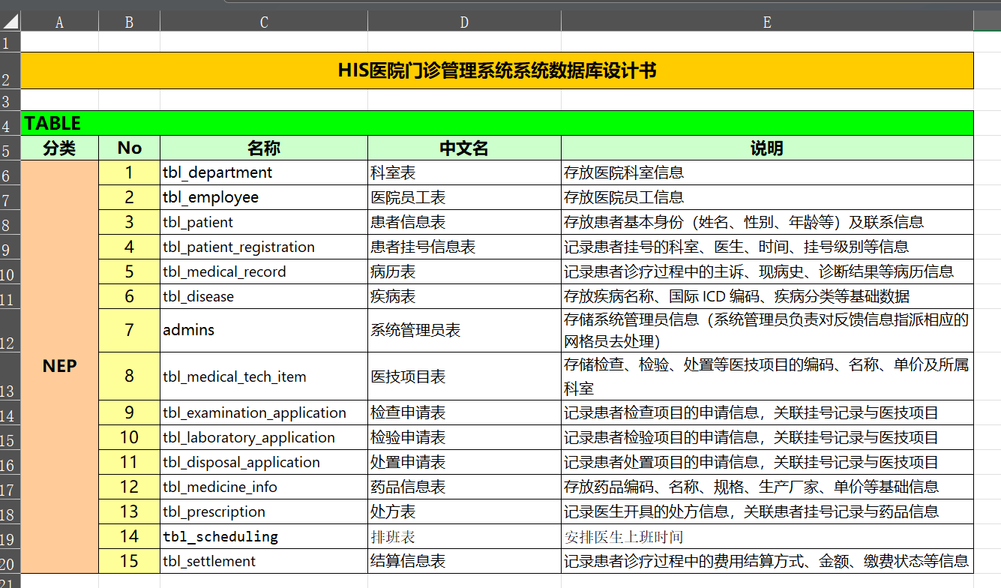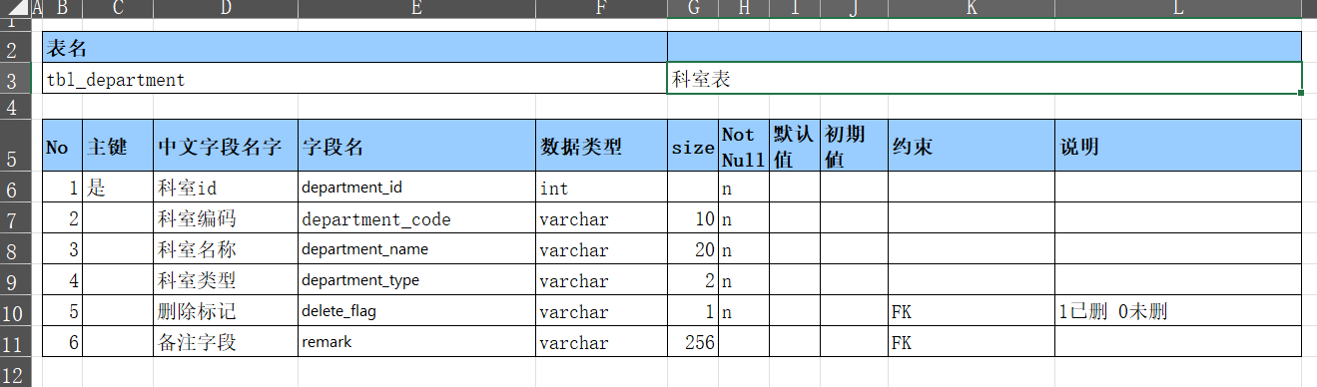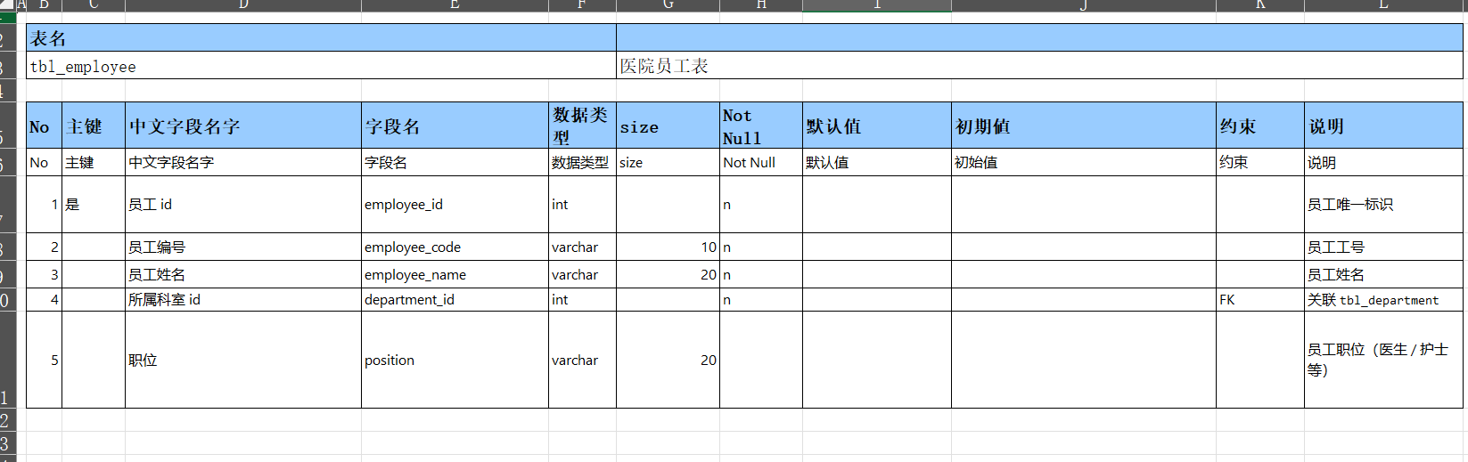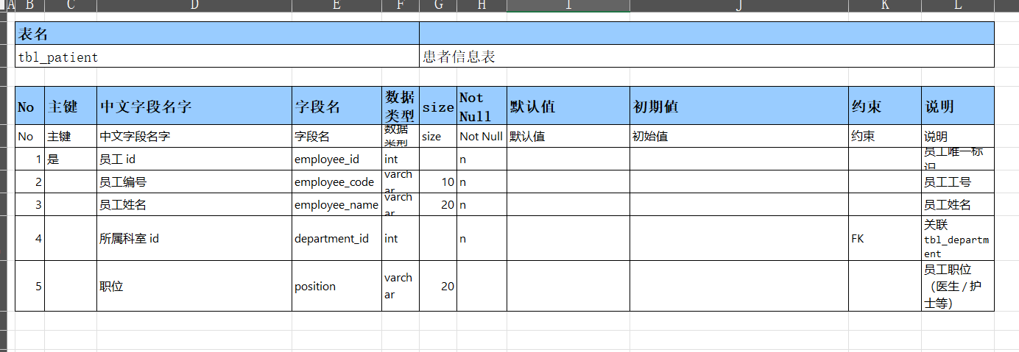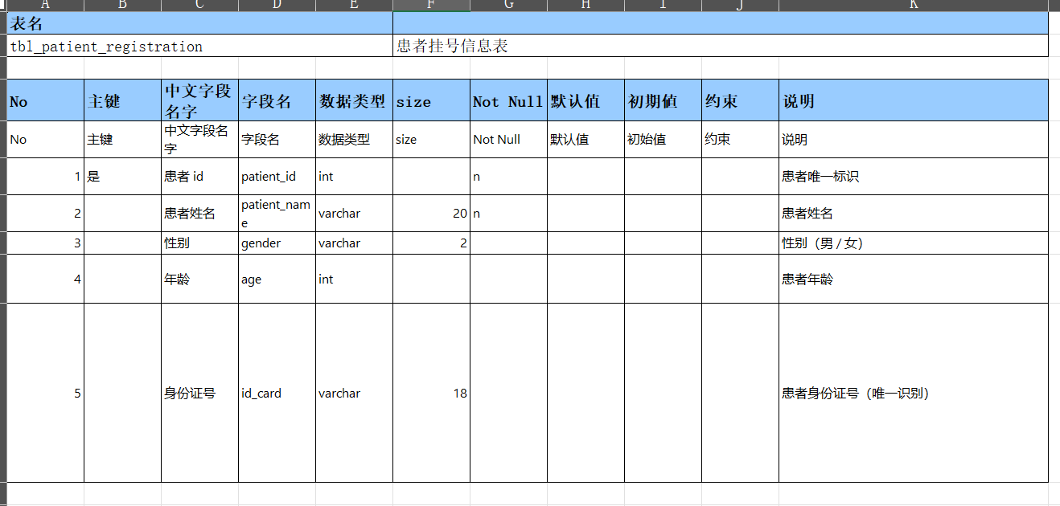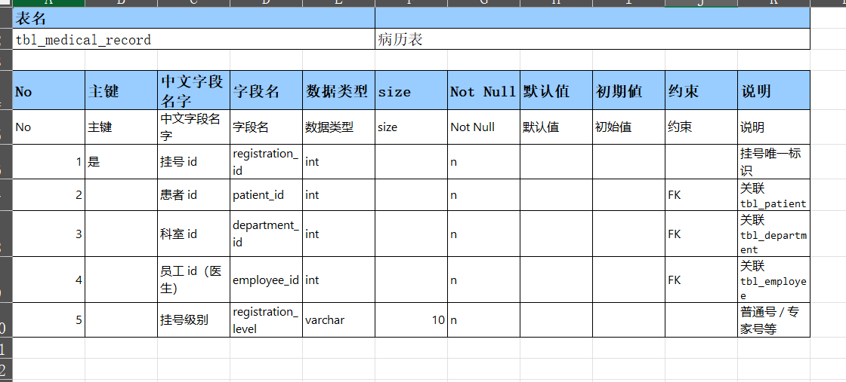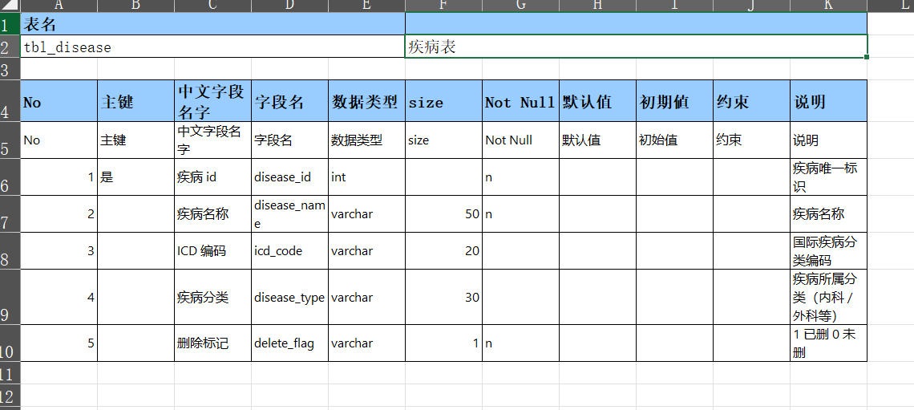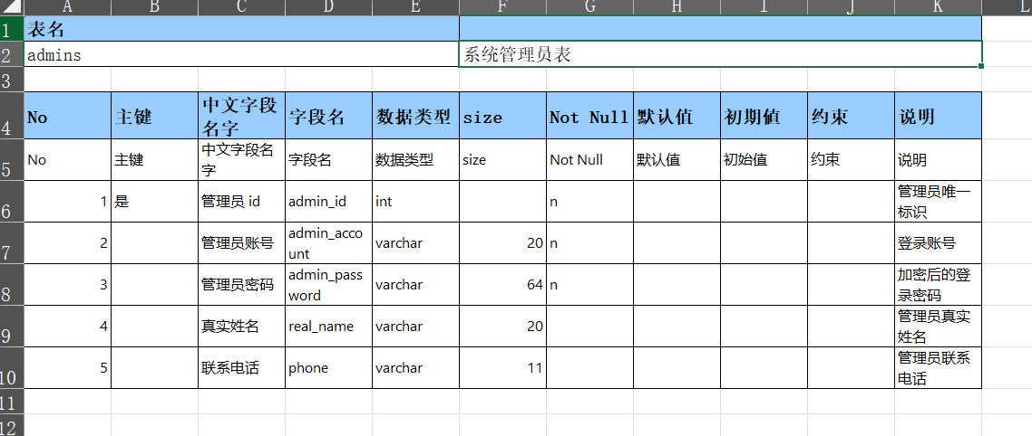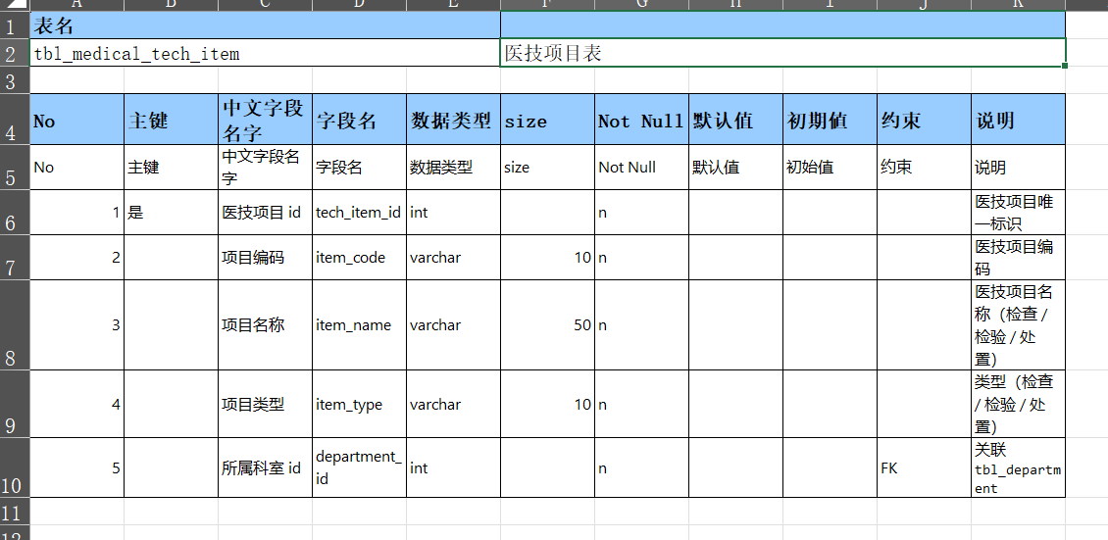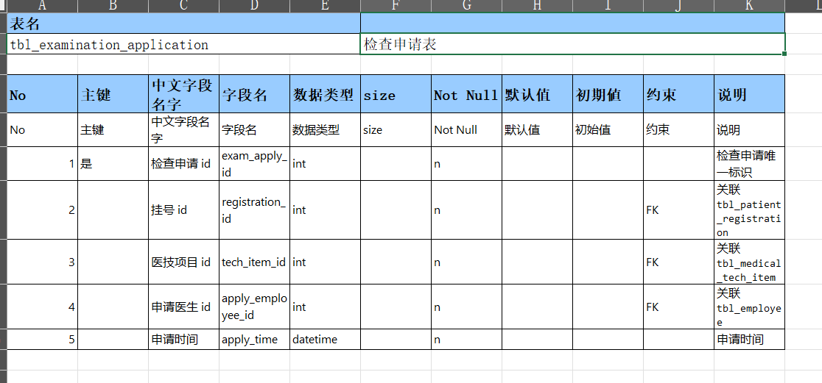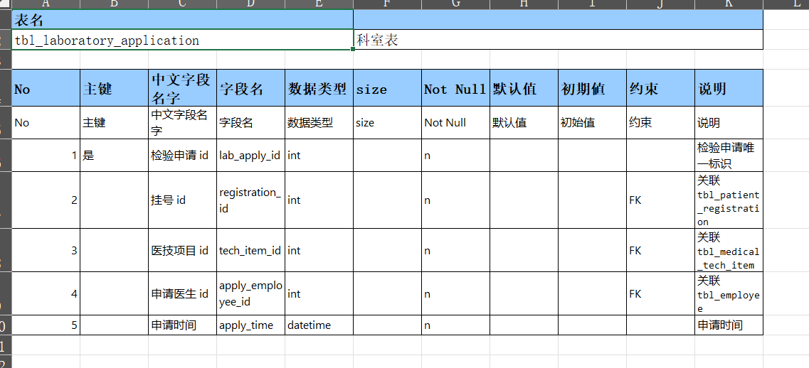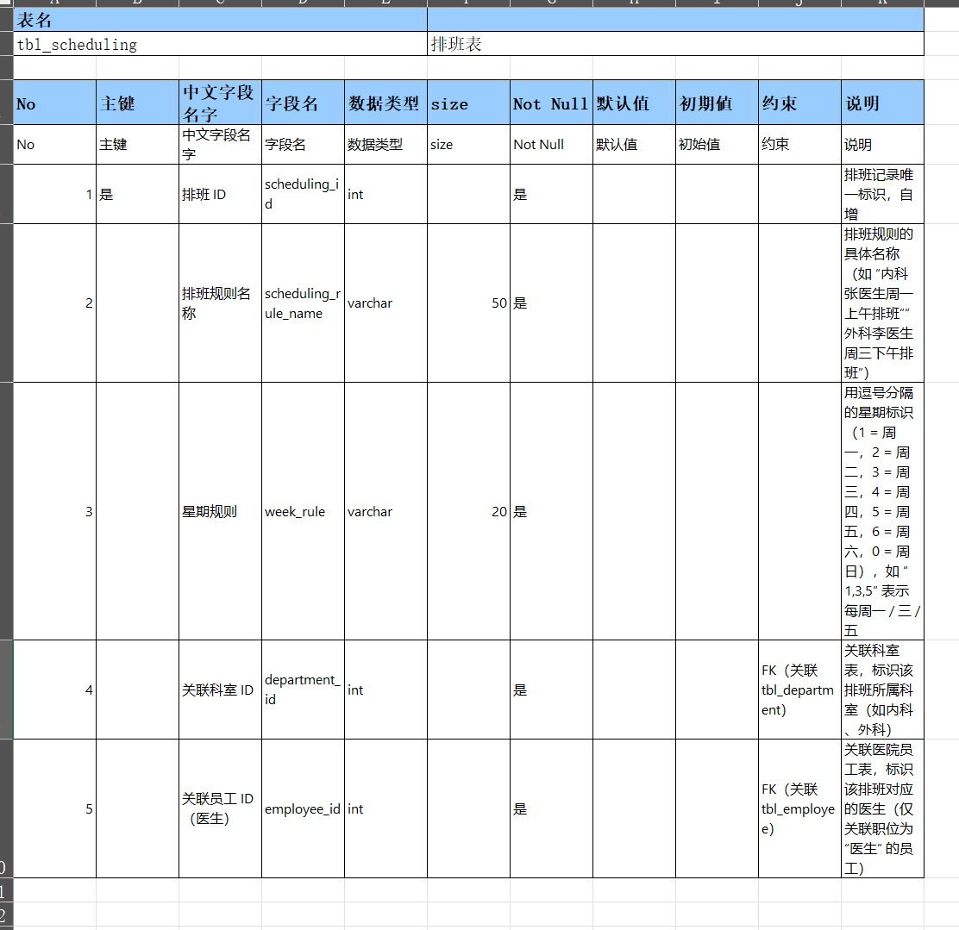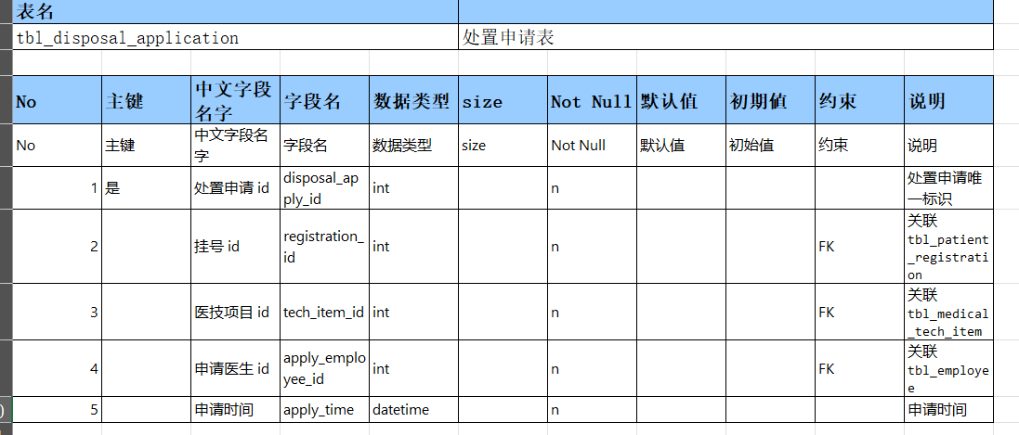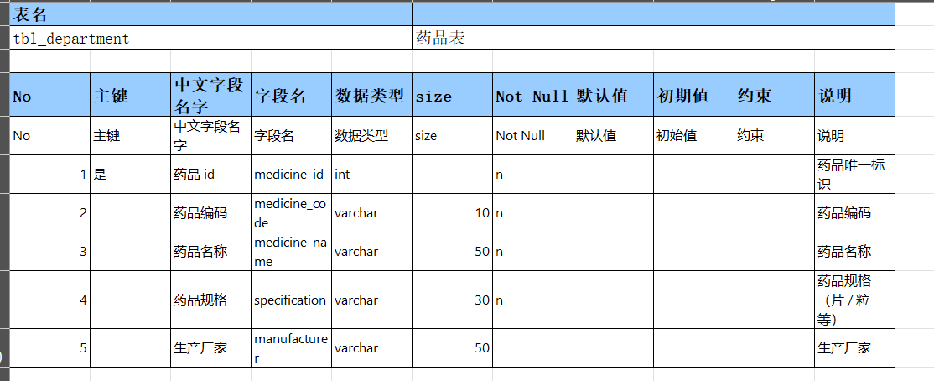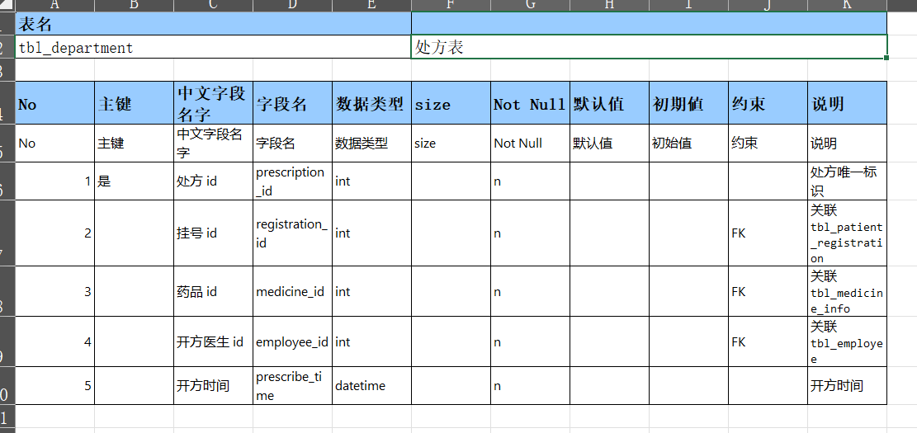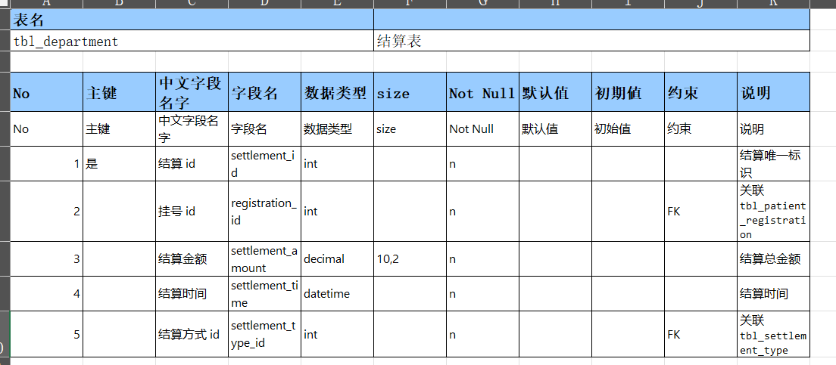

3.3 安全性设计
本系统的安全性设计，主要是防止用户直接操作数据库的方法，系统中采用了MD5进行加密。关键代码如下所示：
import java.security.MessageDigest;
import java.security.NoSuchAlgorithmException;

public class PasswordEncryptor {

// 方法用于将明文密码加密为MD5哈希值
public static String encryptPassword(String password) {
try {
// 创建MD5消息摘要对象
MessageDigest md = MessageDigest.getInstance("MD5");
// 将密码字符串转换为字节数组，并计算哈希值
byte[] bytes = md.digest(password.getBytes());
// 将哈希值转换为十六进制字符串
StringBuilder sb = new StringBuilder();
for (byte b : bytes) {
sb.append(String.format("%02x", b));
}
return sb.toString();
} catch (NoSuchAlgorithmException e) {
e.printStackTrace();
return null;
}
}

public static void main(String[] args) {
String password = "123456"; // 待加密的密码
String encryptedPassword = encryptPassword(password); // 对密码进行加密
System.out.println("Encrypted Password: " + encryptedPassword);
}
}

4 系统出错处理设计

4.1 出错信息
系统会将后端返回的消息以提示框的形式展示，用户登录失败，用户需要重新登录。还有包括，后台数据库错误，用户权限不足，用户输入有误等错误消息。

4.2 补救措施
我们可以采用两个数据库，一主一备。备份数据库的内容完全拷贝主数据库，当主数据库出现故障后，备份数据库立刻接过工作充当主数据库。

4.3 系统维护设计
后续考虑添加系统的日志管理，记录用户操作，便于管理员维护系统。

【OVER】

